Филиал 1 МБДОУ детского сада № 141 города Пензы

Газета для заботливых родителей и детей
«Здоровая семья
21 века»

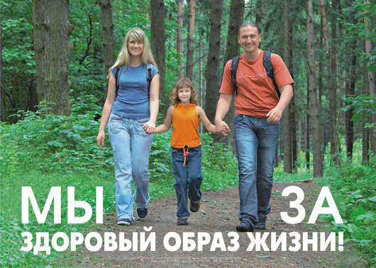
Выпуск №1
Май 2015г.

Редакторы: Николаенко Л.В. Прокопенко Т.В.

Здоровый образ жизни — образ жизни отдельного человека с целью профи-лактики болезней и укрепления здоровья. ЗОЖ - это концепция жизнедеяте-льности человека, направленная на улучшение и сохранение здоровья с по-мощью соответствующего питания, физической подготовки, морального на-строя и отказа от вредных привычек.
Здоровый образ жизни является предпосылкой для развития разных сторон жизнедеятельности человека, достижения им активного долголетия и пол-ноценного выполнения социальных функций.
Актуальность здорового образа жизни вызвана возрастанием и изменением характера нагрузок на организм человека в связи с усложнением обществе-нной жизни, увеличением рисков техногенного, экологического, психологи-ческого, политического и военного характера, провоцирующих негативные сдвиги в состоянии здоровья.
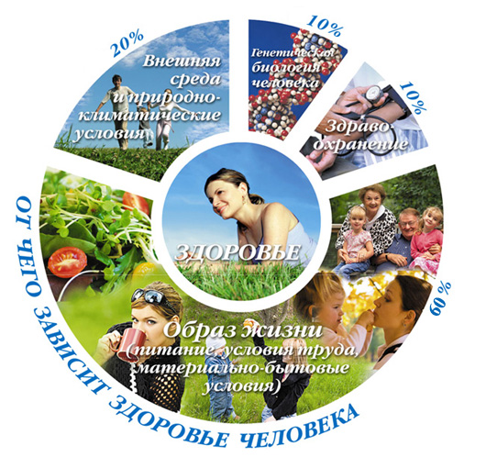
Элементы ЗОЖ
Здоровый образ жизни — это активное участие в трудовой, общественной, семейно-бытовой, досуговой формах жизнедеятельности человека.
• воспитание с раннего детства здоровых привычек и навыков;
• окружающая среда: безопасная и благоприятная для обитания, знания о влиянии окружающих предметов на здоровье;
• отказ от вредных привычек: самоотравления легальными наркотиками (алкоядом, табакоядом) и нелегальными.
• питание: умеренное, соответствующее физиологическим особенностям конкретного человека, информированность о качестве употребляемых продуктов;
• движения: физически активная жизнь, включая специальные физические упражнения (например, гимнастика), с учётом возрастных и физиологических особенностей;
• гигиена организма: соблюдение правил личной и общественной гигиены, владение навыками первой помощи;
• закаливание;
На физиологическое состояние человека большое влияние оказывает его психоэмоциональное состояние, которое зависит, в свою очередь, от его умственных установок. Поэтому некоторые авторы также выделяют допол-нительно следующие аспекты ЗОЖ:
• эмоциональное самочувствие: психогигиена, умение справляться с собственными эмоциями, сложными ситуациями;
• интеллектуальное самочувствие: способность человека узнавать и использовать новую информацию для оптимальных действий в новых обстоятельствах;
• духовное самочувствие: способность устанавливать действительно значимые, конструктивные жизненные цели и стремиться к ним, оптимизм.
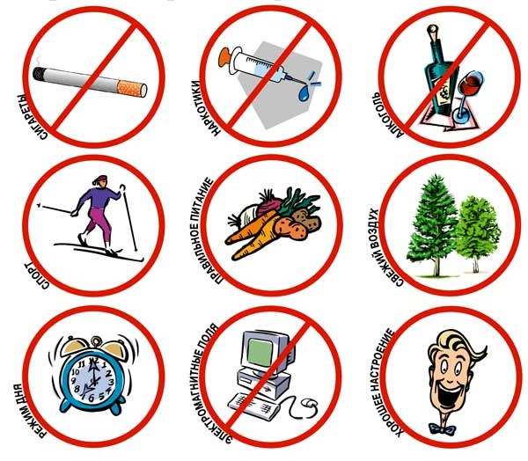
Формирование здорового образа жизни, способствующего укреплению здоровья человека, осуществляется на трёх уровнях:
• социальном: пропаганда в СМИ, информационно-просветительская работа;
• инфраструктурном: конкретные условия в основных сферах жизнедеятельности (наличие свободного времени, материальных средств), профилактические (спортивные) учреждения, экологический контроль;
• личностном: система ценностных ориентаций человека, стандартизация бытового уклада.
10 советов здорового образа жизни
Существует 10 советов, разработанных международной группой врачей, диетологов и психологов, которые составляют основу здорового образа жизни. Следуя им, можно продлить и сделать более приятной нашу жизнь.
1 совет: разгадывая кроссворды, изучая иностранные языки, производя подсчеты в уме, мы тренируем головной мозг. Таким образом, замедляется процесс возрастной деградации умственных способностей; активизируется работа сердца, системы кровообращения и обмен веществ.
2 совет: работа – важный элемент здорового образа жизни. Найдите подхо-дящую для себя работу, которая будет вам в радость. Как утверждают уче-ные, это поможет выглядеть моложе.
3 совет: не ешьте слишком много. Вместо привычных 2.500 калорий обходи-тесь 1.500. Это способствует поддержанию активности клеток, их разгрузке. Также не следует впадать в крайность и есть слишком мало.
4 совет: меню должно соответствовать возрасту. Печень и орехи помогут 30-летним женщинам замедлить появление первых морщинок. Содержа-щийся в почках и сыре селен, полезен мужчинам после 40 лет, он способст-вует разряжению стресса. После 50 лет необходим магний, который держит в форме сердце и полезный для костей кальций, а рыба поможет защитить сердце и кровеносные сосуды.
5 совет: имейте на все свое мнение. Осознанная жизнь поможет как можно реже впадать в депрессию и быть подавленным.
6 совет: дольше сохранить молодость помогут любовь и нежность, поэтому най-дите себе пару. Укреплению иммунной системы способствует гормон счастья (эндорфин), который вырабатывается в организм, когда человек влюблен.
7 совет: спать лучше в прохладной комнате (при температуре 17-18 граду-сов), это способствует сохранению молодости. Дело в том, что и от темпе-ратуры окружающей среды зависят обмен веществ в организме и проявле-ние возрастных особенностей.
8 совет: чаще двигайтесь. Учеными доказано, что даже восемь минут заня-тий спортом в день продлевают жизнь.
9 совет: периодически балуйте себя. Несмотря на рекомендации, касате-льно здорового образа жизни, иногда позволяйте себе вкусненькое.
10 совет: не всегда подавляйте в себе гнев. Различным заболеваниям, даже злокачественным опухолям, более подвержены люди, которые постоянно ругают самого себя, вместо того, чтобы рассказать, что их огорчает, а ино-гда и поспорить.
Оптимальный труд и достаточный отдых также влияют на наше здоровье. Активная деятельность, не только физическая, но и умственная, хорошо действуют на нервную систему, укрепляет сердце, сосуды и организм в целом. Существует определённый закон труда, который известен многим. Людям занятым физическим трудом, необходим отдых, который не будет связан с физической активностью, и лучше, если во время отдыха будут проведены умственные нагрузки. Людям, работа которых связана с умстве-нной деятельностью, полезно во время отдыха занимать себя физической работой.
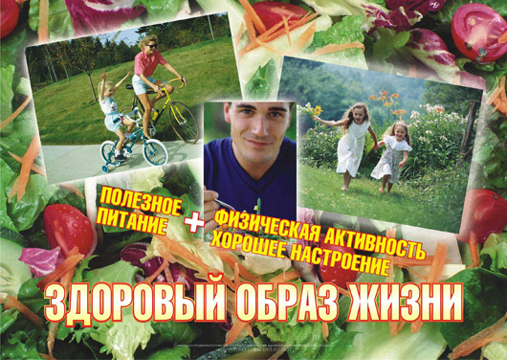
Такое понятие как распорядок дня всё реже встречается в жизни совреме-нного человека, но этот фактор тоже имеет немаловажную роль в сохране-нии здоровья. Ритм жизни человека обязательно должен предусматривать время для труда, отдыха, сна, и еды. Человек, который не соблюдает режим дня, со временем становится раздражительным, у него накапливается пере-утомление, такие люди чаще подвержены стрессу и заболеваниям. К сожа-лению, современному человеку сложно поддерживать хороший распорядок дня, приходится жертвовать временем, отведённым на сон, принимать пищу только тогда когда на это есть время, и т. д. Правильный распорядок дня поможет не только сохранить здоровье, но и лучше организует Ваше время.
Также наше здоровье зависит от хорошего сна. Достаточный сон необходим для нормальной деятельности нервной системы. Потребность во сне у раз-ных людей может быть разная, но в среднем рекомендуется спать не менее 8 ч. Регулярное недосыпание ведёт к снижению работоспособности и силь-ной утомляемости. Для того чтобы Вас не мучила бессонница необходимо за 1 ч. до сна прекратить физическую или умственную работу. Последний приём пищи должен быть не позднее, чем за 2 ч. до сна. Спать лучше в хо-рошо проветриваемой комнате, а также желательно ложиться спать в одно и тоже время.
Физическая нагрузка является одним из важнейших средств укрепления здоровья. Даже небольшая каждодневная 20-минутная гимнастика приносит огромную пользу. Гимнастика, атлетика, подвижные игры очень полезны для сердечно-сосудистой системы, лёгких, укрепления опорно-двигательно-го аппарата. Занятия бегом оказывают положительное влияние на нервную и эндокринную системы. Ходьба помогает избавиться от лишнего веса. Подсчитано, что за 1 час быстрой ходьбы сгорает до 35 граммов жировой ткани.
Не стоит забывать о здоровом образе жизни и людям старшего возраста. Даже пожилому человеку необходимы физические нагрузки оптимальные для его возраста. При недостаточной физической активности у пожилых людей развивается ожирение, болезни обмена веществ, возрастает риск сахарного диабета, нарушается деятельность желудочно-кишечного тракта. Стоит помнить о том, что физические нагрузки в таком возрасте должны быть дозированными и соответствовать возрасту.
мальные для его возраста. При недостаточной физической активности у пожилых людей развивается ожирение, болезни обмена веществ, возрастает риск сахарного диабета, нарушается деятельность желудочно-кишечного тракта. Стоит помнить о том, что физические нагрузки в таком возрасте должны быть дозированными и соответствовать возрасту.
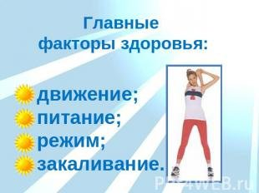

Играйте на здоровье.
Игры для детей весной на улице

Для любого ребенка процесс прыгания, лазания и бегания является не только приятным, но и необходимым. Для малышей, это прекрасная возможность развивать крупную моторику и оттачивать координацию движений, а для деток постарше вклад в физическое развитие организма, формирование ловкости и выносливости. Поэтому подвижные игры для детей весной на улице просто незаменимы для растущего организма, укрепляют мышцы и иммунитет малыша.

Игра весной на улице: Лягушата.
На площадке рисуется мелом круг, символизирующий болото. Малыши бочком стоят вдоль круга, как лягушата на берегу болота. Взрослый читает стишок:
Поскакали по дорожке, лягушки, вытянувши ножки,
Ква-ква-ква-ква-ква,
Скачут, вытянувши ножки.
В это время малыши прыгают друг за другом по кругу. А когда стих окончен, нужно запрыгнуть в круг.

Игра весной на улице: Капитан дальнего плавания.
Весной начинает таять снег, по двору текут бурные реки, образовывая много луж и небольших ручейков. Это самое время для построения и запускания корабликов, этот процесс очень любят все дети. Конечно, сделать кораблик вместе с малышом лучше заранее дома. Подойдут любые подручные средства: кораблик из обычной бумаги, сложенный старым известным методом или мини кораблик из скорлупы ореха, а то и вовсе большой корабль из пенопласта.
Выйдя на улицу, найдите подходящий ручеек или пусть малыш его сделает сам, при помощи лопатки расчистив место для водного потока от палок и снега. Запускайте кораблик, а может даже не один, пусть мамин кораблик из бумаги соревнуется с кораблем малыша из пенопласта, он-то наверняка выиграет, доставив немало радости крохе. Можно к судну побольше приделать веревочку и управлять им.

Веселого вам время провождения!

